 |  | 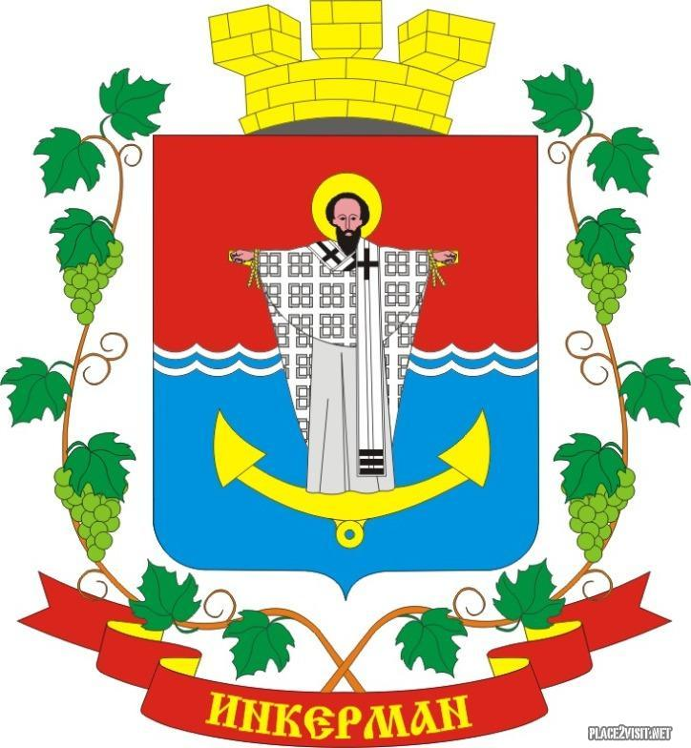 | ПРОЕКТ
ИНКЕРМАНСКИЙ ГОРОДСКОЙ СОВЕТ
II созыва
РЕШЕНИЕ
XLVI сессия

28 мая 2021 года | № 46/ |  |  | г. Инкерман

Об утверждении отчета об исполнении бюджета, города Инкермана, внутригородского муниципального образования города Севастополя за 2020 год
В соответствии с Бюджетным кодексом Российской Федерации, Федеральным законом от 06 октября 2003 г. № 131-ФЗ «Об общих принципах организации местного самоуправления в Российской Федерации», Законом города Севастополя от 30 декабря 2014 г. № 102-ЗС «О местном самоуправлении в городе Севастополе», статьей 18 Положения о бюджетном процессе в городе Инкермане, внутригородском муниципальном образовании города Севастополя утвержденным решением Инкерманского городского Совета №06/24 от 10.07.2015г. (с изменениями), Инкерманский городской Совет

РЕШИЛ:
- Утвердить отчет об исполнении бюджета города Инкермана, внутригородского муниципального образования города Севастополя за 2020 год:
- по доходам в сумме 42 360 226.44 рублей;
- по расходам в сумме 42 471 645.19 рублей;
- дефицит бюджета в сумме 111 418.75 рублей.
- Утвердить показатели доходов бюджета города Инкермана, внутригородского муниципального образования города Севастополя по кодам классификации доходов бюджета за 2020 год согласно приложению №1.
- Утвердить показатели расходов бюджета города Инкермана, внутригородского муниципального образования города Севастополя по ведомственной структуре расходов бюджета за 2020 год согласно приложению № 2.
- Утвердить показатели расходов бюджета города Инкермана, внутригородского муниципального образования города Севастополя по разделам и подразделам классификации расходов бюджета за 2020 год согласно приложению №3.
- Утвердить показатели источников финансирования дефицита бюджета города Инкермана, внутригородского муниципального образования города Севастополя по кодам классификации источников финансирования дефицита бюджета за 2020 год согласно приложению № 4.
- Настоящее решение вступает в силу с момента его официального опубликования.
- Контроль исполнения настоящего решения оставляю за собой.
Глава города Инкермана Р.И. Демченко

